Załącznik nr 3 a

INSTRUKCJA WYPEŁNIANIA WNIOSKÓW O DOFINANSOWANIE   
W RAMACH POMOCY TECHNICZNEJ W SYSTEMIE LSI RPO WP 2014-2020

""

## Spis treści

1 Wprowadzenie 3

2 Moduł rejestracji podmiotu zgłaszającego 3

3 Funkcjonalności menu 7

**3.1** **Wnioski** …………………………………………………………………………………. 8

3.1.1 Lista wniosków………………………………………………………………….. 8

3.1.2 Lista wniosków usuniętych……………………………………………………. 9

3.1.3 Nowy wniosek – tryb pozakonkursowy………………………………………10

3.1.4 Udostępnione wnioski…………………………………………………………26

**3.2** **Konto**……………………………………………………………………………………27

3.2.1 Moje dane……………………………………………………………………….27

3.2.2 Zezwolenia……………………………………………………………………...27

3.2.3 Zmiana hasła…………………………………………………………………...28

# Wprowadzenie

Niniejszy dokument stanowi instrukcję obsługi podmiotu zgłaszającego systemu LSI. Dokument obejmuje instrukcję rejestracji i logowania oraz następujących funkcjonalności menu:

* Wnioski
* Konto
* Kontakt

# Moduł rejestracji podmiotu zgłaszającego

W celu rejestracji podmiotu w systemie należy wejść na stronę [**Panel logowania do systemu**](https://gw.podkarpackie.pl/) i z górnego menu wybrać funkcję **Rejestracja** (Rysunek 1).

Zdjęcie przedstawia niebiesko-granatowy prostokąt podzielony na trzy części. W pierwszej znajduje się słowo Logowanie, w środkowej części jest słowo Rejestracja, w Trzeciej ostatniej części znajduje sie słowo Kontakt.

Rysunek 1. Menu z funkcją rejestracji

Na początku wyświetla się ekran z prośbą o akceptację przetwarzania danych osobowych (Rysunek 2).

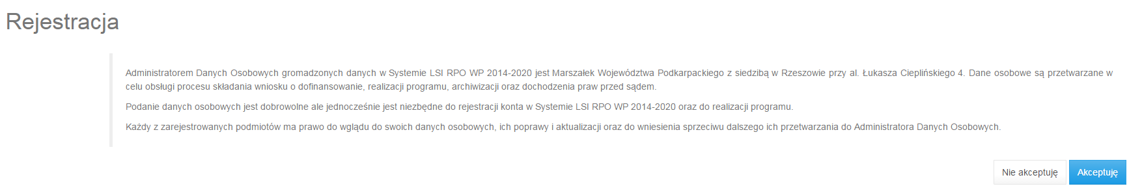

Rysunek 2. Prośba o akceptację przetwarzania danych osobowych

**Akceptacja ta jest niezbędna** do zarejestrowania konta w systemie. Po akceptacji wyświetlony zostaje formularz rejestracyjny. Należy **wypełnić wszystkie pola** formularza (Rysunek 3):

* Adres e-mail (login)
* Powtórz adres e-mail
* Hasło (Hasło musi składać się przynajmniej z 8 znaków, w tym przynajmniej z jednej wielkiej litery i jednej cyfry)
* Powtórz hasło
* Imię i nazwisko
* Numer telefonu
* Wyrażenie zgody na przetwarzanie danych

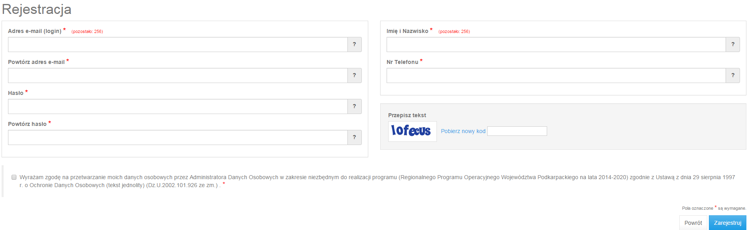

Rysunek 3. Formularz rejestracji

Po wypełnieniu wszystkich pól klikamy na przycisk **Zarejestruj**. Jeżeli pola nie zostały wypełnione poprawnie otrzymujemy informację zwrotną w jakim zakresie należy poprawić formularz. Jeśli pola zostały wypełnione poprawnie otrzymujemy informację zwrotną o prawidłowym przebiegu procesu rejestracji i wysłanym na nasz adres e-mail linku aktywacyjnym (Rysunek 4).

Rysunek przedstawia komunikat po prawidłowej rejestracji o treści: Rejestracja została zakończona powodzeniem. Na podany adres e-mail została wysłana wiadomość z linkiem aktywacyjnym.

Rysunek 4. Komunikat po prawidłowej rejestracji

W celu dokończenia rejestracji i aktywacji naszego konta klikamy na link wysłany na podany przez nas adres e-mail. Po aktywacji konta możemy przejść od razu do strony logowania**. Odtąd logujemy się do systemu za pomocą podanego podczas procesu rejestracji loginu (w formie adresu e-mail) oraz hasła.** Wpisujemy je w odpowiednie pola formularza logowania (Rysunek 5) a następnie klikamy przycisk **Zaloguj**.

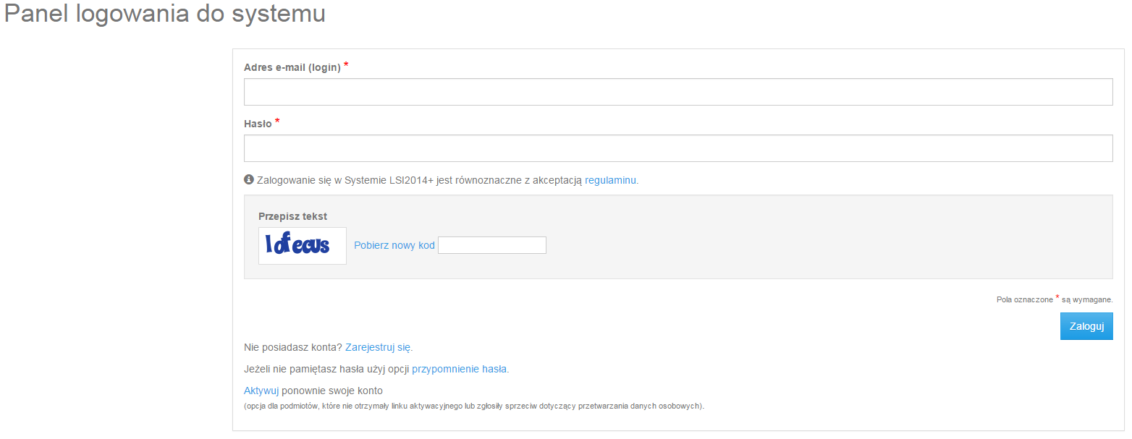

Rysunek 5. Formularz logowania

System po 3 błędnych próbach logowania wymaga przy każdej następnej próbie „przepisania” przez podmiot zgłaszający wyświetlonego ciągu znaków (zabezpieczenie typu Captcha).

Funkcja przypomnienia hasła:

W przypadku kiedy podmiot zgłaszający zapomni danych logowania może skorzystać z funkcji tzw. „przypomnienia hasła”. Po kliknięciu linku **Przypomnienie hasła** na formularzu logowania (Rysunek 5) podmiot zgłaszający podaje adres e-mail użyty przy rejestracji (Rysunek 6). Na ten adres zostaje wysłana automatycznie generowana wiadomość z informacją o loginie, haśle tymczasowym i linkiem umożliwiającym ustawienie nowego hasła. Podmiot zgłaszający po kliknięciu w link przeniesiony zostanie na stronę, gdzie może ustawić nowe hasło. Uwaga: Do ustawienia nowego hasła nie jest konieczne podanie loginu – link umożliwiający ustawienie nowego hasła ma kierować na stronę, gdzie podmiot zgłaszający podaje hasło tymczasowe i dwukrotnie nowe hasło. Jeżeli podmiot zgłaszający nie użyje odnośnika, nadal może logować się na swoje konto za pomocą aktualnego hasła. W przypadku, gdy podanego adresu e-mail nie ma w bazie danych podmiotów System wyświetli komunikat: „Brak zarejestrowanego adresu e-mail”.

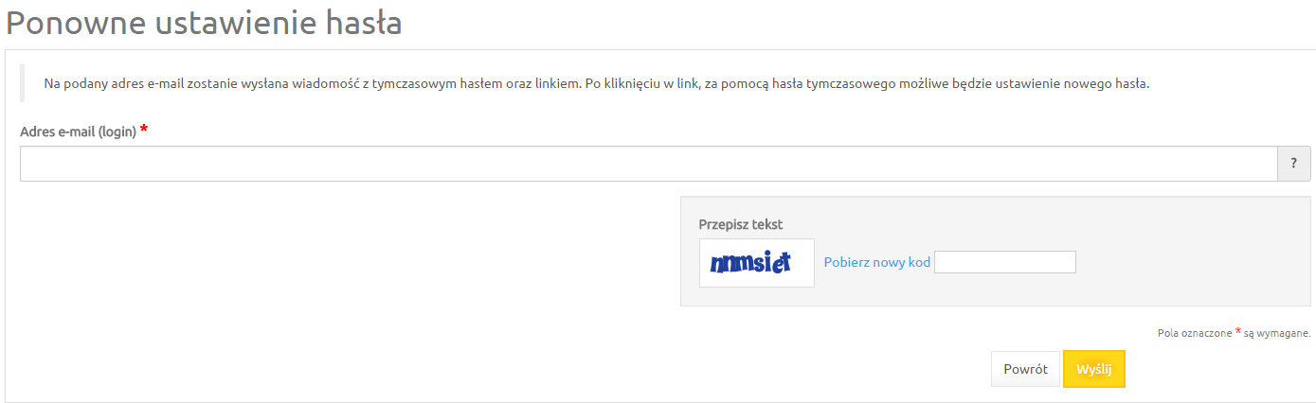

Rysunek 6. Formularz ponownego ustawienia hasła

Ponowna aktywacja konta:

Konto podmiotu zgłaszającego, który skorzysta z opcji wniesienia sprzeciwu przetwarzania danych osobowych zostaje dezaktywowane – tzn. niemożliwe jest dalsze logowanie do Systemu. System umożliwia ponowną aktywację konta po zniesieniu sprzeciwu przetwarzania danych osobowych. Podmiot zgłaszający musi podać adres e-mail podany przy rejestracji aby ponownie aktywować konto (otrzymuje wtedy link, którego użycie potwierdza wycofanie sprzeciwu) (Rysunek 7).

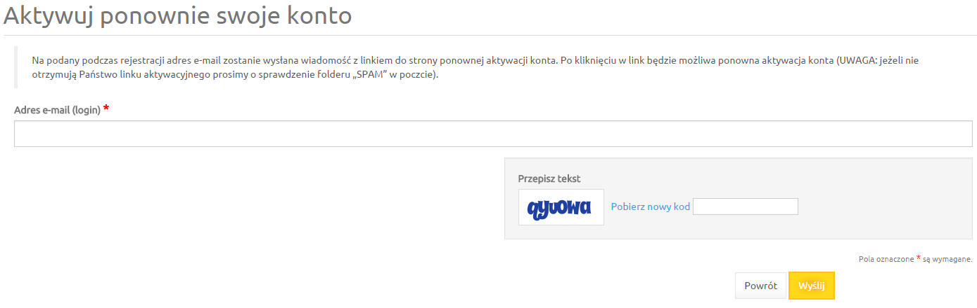

Rysunek 7. Ponowna aktywacja konta

Podmiot zgłaszający nie może wnieść sprzeciwu jeżeli wcześniej udostępnił do edycji wersje robocze wniosków o dofinansowanie innym podmiotom. W pierwszej kolejności musi cofnąć udostępnione wersje robocze wniosków o dofinansowanie a dopiero potem wnieść sprzeciw przetwarzania danych osobowych – w takim przypadku System wyświetli odpowiedni komunikat.

# Funkcjonalności menu

Po zalogowaniu się w systemie użytkownik ma do dyspozycji następujące pozycje menu (Rysunek 8):

* Wnioski
* Konto
* Kontakt

Rysunek przedstawia Menu użytkownika w podziale na Wnioski, Konto , Kontakt

Rysunek 8. Menu użytkownika

## 3.1 Wnioski

### Lista wniosków

Funkcjonalność pokazuje listę wniosków z podziałem na dwie tabele (Rysunek 9):

* Listę wysłanych wniosków o dofinansowanie
* Listę wniosków o dofinansowanie w wersji roboczej

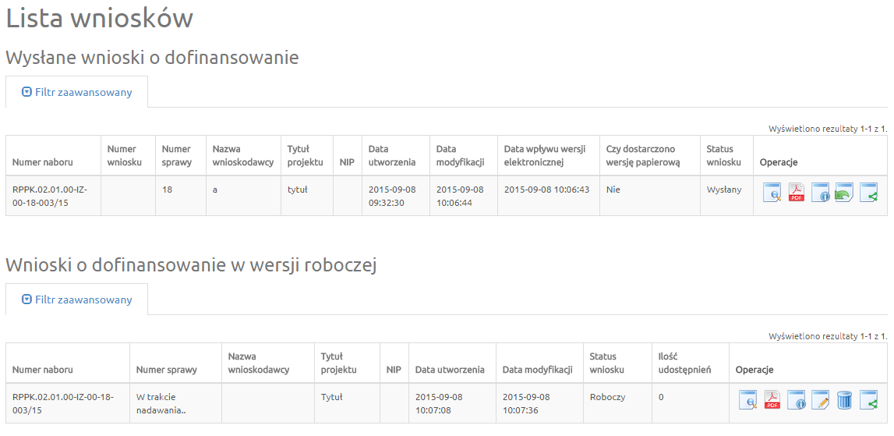

Rysunek 9. Lista wniosków

Operacje możliwe do zainicjowania z poziomu list wniosków są następujące:

* **Podgląd** - Podgląd wniosku
* **Generowanie PDF** - Wygenerowanie wniosku do pliku PDF w ustalonym formacie
* **Szczegóły** - Wyświetlenie podstawowych informacji nt. wniosku
* **Edycja** - Edycja wniosku – dostępna jedynie dla wybranych statusów wniosku
* **Usunięcie wniosku w wersji roboczej** - Usunięcie wniosku w trybie roboczym
* **Udostępnij wniosek** - Udostępnienie wniosku
* **Wycofanie wniosku** – możliwe jedynie w przypadku wniosków złożonych,
* **Przywrócenie wniosku** – w przypadku listy wniosków usuniętych dla których nie została rozpoczęta procedura oceny

### Lista wniosków usuniętych

Funkcjonalność wyświetla listę usuniętych wniosków (Rysunek 10).

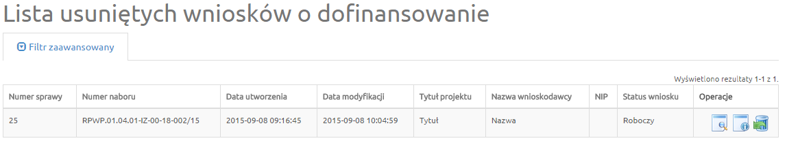

Rysunek 10. Lista wniosków usuniętych

Dla każdego usuniętego wniosku dostępne są następujące operacje:

* **Podgląd** – Podgląd wniosku
* **Szczegóły** - Wyświetlenie podstawowych informacji nt. wniosku
* **Przywrócenie wniosku w wersji roboczej** - Usunięcie wniosku w trybie roboczym

### Nowy wniosek – tryb pozakonkursowy

W celu wypełnienia nowego wniosku należy wybrać odpowiedni nabór z pierwszej kolumny listy a następnie kliknąć na ikonę **Utwórz wniosek** znajdujący się w kolumnie **Operacje** z prawej strony listy. Po potwierdzeniu w okienku dialogowym (Rysunek 11), że chcemy utworzyć nowy wniosek w wersji roboczej zostajemy przeniesieni do formularza wniosku.

System w zależności od wybranego przez Wnioskodawcę poziomu wdrażania (oś X lub oś XII) otworzy właściwy formularz wniosku z polami dostosowanymi do charakterystyki projektu (z właściwym funduszem i logotypami).

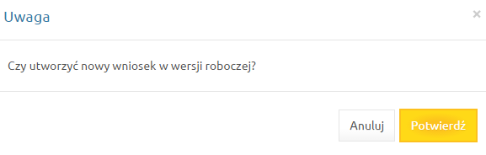

Rysunek 11. Okienko dialogowe przed utworzeniem wniosku

Formularze kolejnych kroków wniosku (od A do G) wyglądają następująco (Rysunki 12-25):

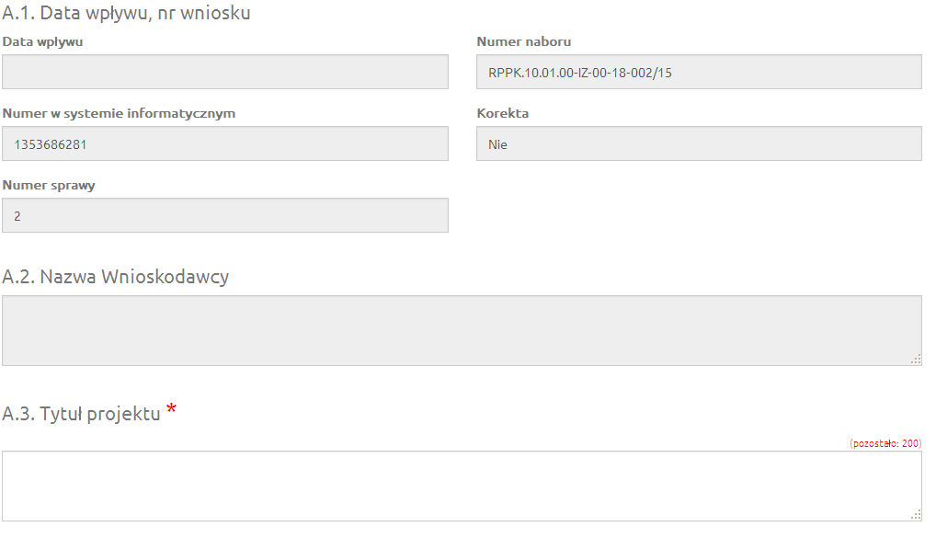

Rysunek 12. Formularz wniosku - Krok A (1-3)

**A.1. Data wpływu, nr wniosku**

Pole wypełniane przez pracownika Oddziału pomocy technicznej.

**A.2. Nazwa Wnioskodawcy**

Pole nieedytowalne

Pola wypełniane przez beneficjenta:

**A.3. Tytuł projektu**

Należy wpisać tytuł projektu, który powinien być w miarę krótki i uwzględniający jego charakter.

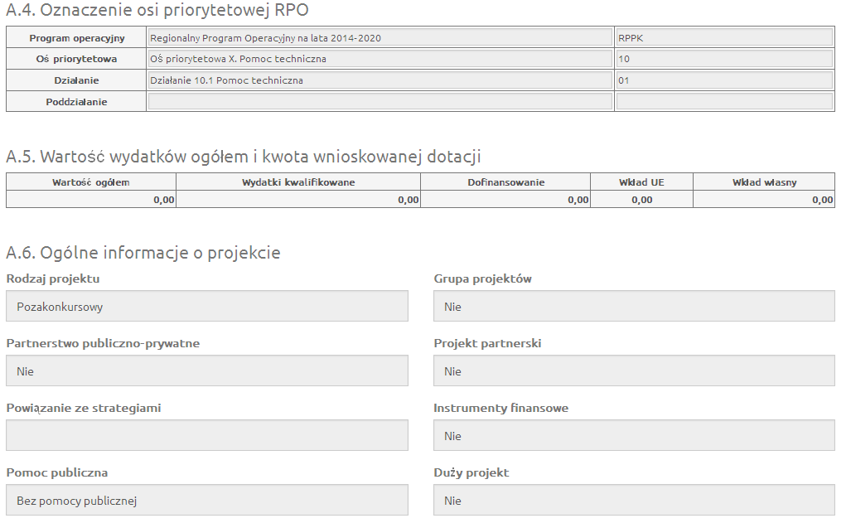

Rysunek 13. Formularz wniosku - Krok A (4-6)

**A.4. Oznaczenie osi priorytetowej RPO**

Pole nieedytowalne.

**A.5. Wartość wydatków i kwota wnioskowanej dotacji**

Pole wypełniane automatycznie z danych w tabeli D3.

**A.6. Ogólne informacje o projekcie**

Pole nieedytowalne (Zakres informacji dotyczy wszystkich projektów PT).

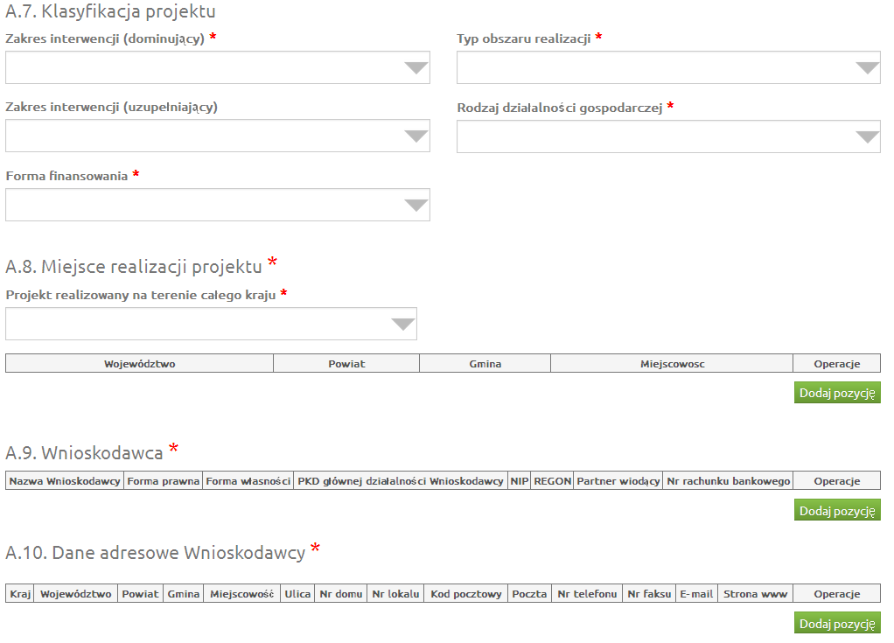

Rysunek 14. Formularz wniosku - Krok A (7-10)

**A.7. Klasyfikacja projektu**

Pole edytowalne.

Pole: *Zakres interwencji (dominujący): n*ależy wybrać z listy rozwijanej zakres interwencji: 121,122 lub 123.

Pole: *Zakres interwencji (uzupełniający): n*ależy wybrać z listy rozwijanej uzupełniający zakres interwencji (jeśli *dotyczy*).

Pole: *Forma finansowania:* należy wybrać z listy rozwijanej opcję: *Dotacja bezzwrotna*

Pole: *Typ obszaru realizacji:* należy wybrać z listy rozwijającej opcję: *Nie dotyczy*

Pole: Rodzaj działalności gospodarczej, należy wybrać z listy rozwijającej opcję: Administracja publiczna

**A.8. Miejsce realizacji projektu**

Pole edytowalne – pola tekstowe należy uzupełnić z listy rozwijanej wybierając właściwe lub wpisując odpowiednie wartości.

Pole: Projekt realizowany na terenie całego kraju należy wybrać opcję: Nie

Istnieje możliwość dodania kolejnych pozycji.

**A.9. Wnioskodawca**

Pole edytowalne – pola tekstowe należy uzupełnić z listy rozwijanej wybierając właściwe lub wpisując odpowiednie wartości.

Pole: *Nazwa Wnioskodawcy*: należy uzupełnić wpisując odpowiednie informacje.

Pole: Forma prawna: należy wybrać z listy rozwijanej opcję: Wojewódzkie samorządowe jednostki organizacyjne.

Pole: Forma własności: należy wybrać z listy rozwijanej opcję: Jednostki samorządu terytorialnego.

Pola: PKD głównej działalności Wnioskodawcy, Partner wiodący oraz Nr rachunku bankowego należy pozostawić nie wypełnione.

Istnieje możliwość dodania kolejnych pozycji.

**A.10. Dane adresowe Wnioskodawcy**

Pole edytowalne – pola tekstowe należy uzupełnić z listy rozwijanej wybierając właściwe lub wpisując odpowiednie wartości.

Istnieje możliwość dodania kolejnych pozycji.

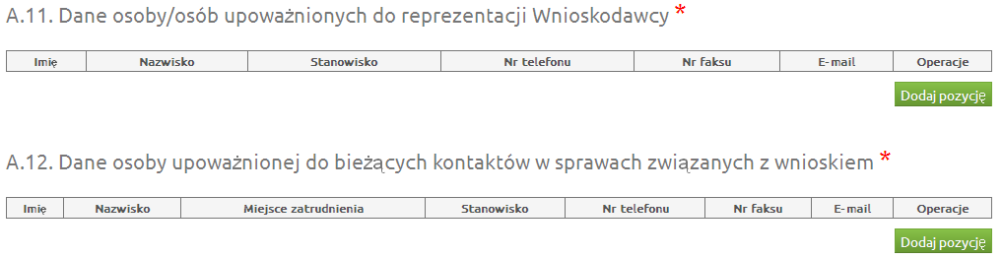

Rysunek 15. Formularz wniosku - Krok A (11-12)

**A.11. Dane osoby/osób upoważnionych do reprezentacji Wnioskodawcy**

Należy wpisać dane osoby/osób upoważnionej/ych do podpisania wniosku o dofinansowanie.

Istnieje możliwość dodania kolejnych pozycji.

**A.12. Dane osoby upoważnionych do bieżących kontaktów w sprawach związanych z wnioskiem**

Należy wpisać dane osoby/osób wyznaczonej/ych do bieżących kontaktów roboczych. Osoba/osoby te powinny posiadać wiedzę dotyczącą projektu.

Istnieje możliwość dodania kolejnych pozycji.

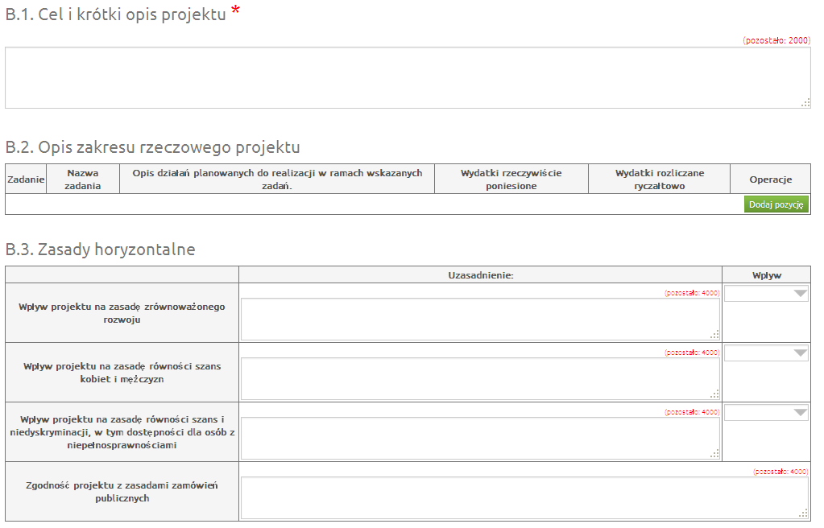

Rysunek 16. Formularz wniosku - Krok B (1-3)

**B.1. Cel i krótki opis projektu**

Należy wpisać krótką informację nt. charakteru projektu, np. projekt z zakresu oceny projektów. Należy określić i zdefiniować cele projektu oraz odnieść je do celów OP X Pomoc techniczna lub OP XII Pomoc techniczna React-EU RPO WP. Należy wykazać spójność celów projektu z celami osi.

**B.2. Opis zakresu rzeczowego projektu**

W tej części wniosku należy szczegółowo opisać zakres rzeczowy projektu w podziale na zadania. Należy scharakteryzować planowane działania w ramach zadania/zadań oraz przedstawić, jakiego rodzaju wydatki będą ponoszone w związku z realizacją projektu.

Zadanie definiuje Wnioskodawca. W ramach jednego zadania realizowane będą kategorie kosztów przedstawione w cz. D. Istnieje możliwość dodania kolejnych pozycji.

W kolumnie wydatki rzeczywiście poniesione należy zaznaczyć TAK, wybierając z listy rozwijanej.

W kolumnie wydatki rozliczane ryczałtowo – NIE, wybierając z listy rozwijanej.

**B.3. Zasady horyzontalne**

Należy wykazać co najmniej neutralny wpływ realizacji projektu na wszystkie polityki horyzontalne UE. Należy zaznaczyć właściwą opcję i napisać krótkie uzasadnienie.

**Zgodność projektu z zasadami zamówień publicznych**

Należy wykazać, czy realizacja projektu będzie zgodna z zasadami zamówień publicznych.

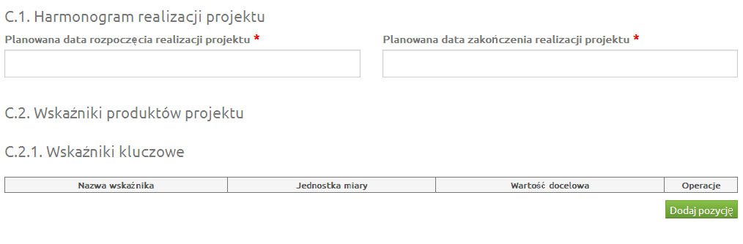

Rysunek 17. Formularz wniosku - Krok C (1-2)

**C.1. Harmonogram realizacji projektu**

Należy wskazać okres realizacji projektu wybierając z kalendarza planowaną datę rozpoczęcia i zakończenia realizacji projektu.

**C.2. Wskaźniki produktów projektu**

Lista wyboru – zgodna z listą wskaźników w SZOOP.

Należy wybrać z listy rozwijanej wszystkie wskaźniki, które odpowiadają zakresowi rzeczowemu projektu oraz wpisać wartość docelową.

Definicja i sposób pomiaru wskaźników jest określona w krajowych *Wytycznych w zakresie wykorzystania środków pomocy technicznej na lata 2014-2020* i nie podlega żadnym modyfikacjom. Dla pomocy technicznej nie ustala się wskaźników specyficznych dla projektów.

Istnieje możliwość dodania kolejnych pozycji.

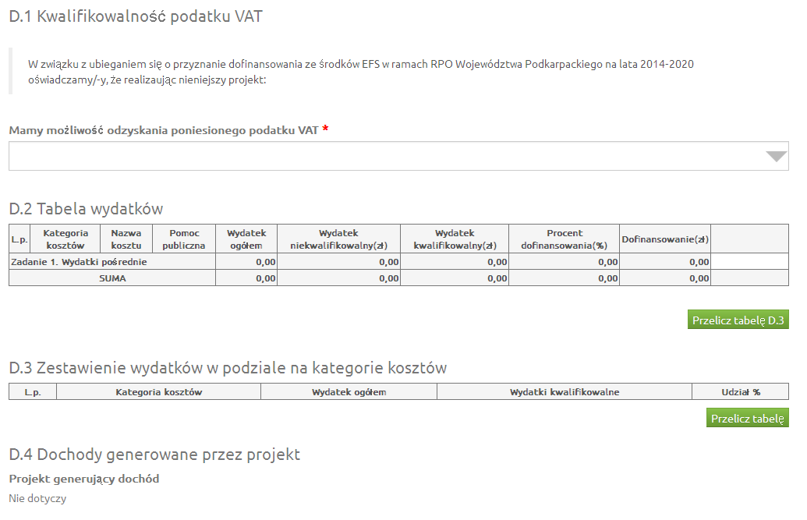

Rysunek 18. Formularz wniosku - Krok D (1-3)

**D. 1 Kwalifikowalność podatku VAT**

Wnioskodawca określa czy ma możliwość odzyskania poniesionego podatku VAT. Lista wyboru.

**D.2. Tabela wydatków**

Należy określić kategorie kosztów w ramach poszczególnych zadań wybierając z listy rozwijanej.

Nazwy kosztów w ramach wybranej kategorii kosztów określa Wnioskodawca.

Istnieje możliwość wybrania w ramach jednego zadania różnych kategorii kosztów.

Nazwy zadań zostają automatycznie określone na podstawie punkt B.2

| Lp. | Kategoria kosztów | Opis kategorii |
| --- | --- | --- |
| 1. | Zatrudnienie pracowników | Koszty związane z wypłatą wynagrodzeń (tylko umowy o pracę) – wynagrodzenie, dodatkowe wynagrodzenie roczne (DWR), dodatki, premie, nagrody |
| 2. | Podnoszenie kwalifikacji pracowników | Koszty organizacji i przeprowadzenia szkoleń, opłaty wpisowe, koszty egzaminów, koszty diet, przejazdów oraz zakwaterowania w związku  z udziałem w szkoleniu |
| 3. | Wsparcie eksperckie i prawne (analizy, ekspertyzy/doradztwo) | Opracowanie ekspertyz, analiz, studiów, koncepcji, doradztwo specjalistyczne i wsparcie eksperckie (np. doradztwo prawne), w tym wynagrodzenie ekspertów w oparciu o umowy cywilno-prawne) |
| 4. | Ewaluacja | Koszty badań ewaluacyjnych. |
| 5. | Kontrola | Koszty delegacji w związku z prowadzeniem kontroli, koszty realizacji kontroli przez podmioty zewnętrzne. |
| 6. | Wsparcie procesu realizacji | Kompleksowa organizacja spotkań, grup roboczych, posiedzeń KM, delegacje niezwiązane z udziałem w szkoleniach i prowadzeniem kontroli, organizacja procesu naboru i oceny wniosków o dofinansowanie, w tym m.in. wynagrodzenia ekspertów oceniających wnioski (koszty umów), koszty artykułów spożywczych/catering na potrzeby komisji oceniających projekty, ogłoszenia prasowe, tłumaczenia, zakup prasy i publikacji, zakup zbiorów i baz danych, koszty oraz prowizje bankowe, systemy informatyczne (w tym doradztwo techniczne). |
| 7. | Informacja i promocja (w tym wsparcie beneficjentów Programu) | Ogłoszenia oraz publikacje w mediach; przygotowanie i modyfikowanie strategii komunikacji; organizacja i obsługa wydarzeń promocyjnych; zakup wyposażenia pomocniczego do prowadzenia akcji promocyjnych; zakup, opracowanie, druk, powielanie i dystrybucja publikacji i materiałów informacyjnych i promocyjnych; badania opinii publicznej; budowa, rozwój i utrzymanie portali i stron internetowych; zakup domen; promocja portali i stron internetowych, prowadzenie działań informacyjno-promocyjnych w mediach społecznościowych; koszty infolinii; prezentacja i promocja przykładów najlepszych praktyk  i najlepszych projektów, szkolenia dla beneficjentów i potencjalnych beneficjentów, koszty działań służących wsparciu beneficjentów. |
| 8. | Koszty organizacyjne, techniczne i administracyjne | Najem pomieszczeń biurowych; koszty eksploatacji (energia elektryczna, cieplna, woda, sprzątanie); usługi telefoniczne i internetowe; amortyzacja pomieszczeń; adaptacja i modernizacja pomieszczeń, sal konferencyjnych i szkoleniowych; zakup wyposażenia; meble; materiały biurowe; sprzęt komputerowy; oprogramowanie i zakup licencji; sprzęt elektroniczny, drukarki, urządzenia wielofunkcyjne, niszczarki i inne; konserwacja, utrzymanie oraz naprawa sprzętu i wyposażenia; leasing i wynajem środków transportu; archiwizacja dokumentów; przesyłki pocztowe i kurierskie; ubezpieczenie sprzętu; zakup podpisów elektronicznych; koszty badań wstępnych, okresowych oraz kontrolnych; świadczenia związane  z zapewnieniem przez pracodawcę okularów do pracy przy monitorze. |
| 9. | Inne | Inne wydatki, których nie można przypisać do kategorii 1-8. |

Tabela 1. Przykładowe rodzaje (nazwy) kosztów w ramach poszczególnych kategorii kosztów

Zakres projektu powinien odpowiadać typom projektów określonych w Szczegółowym Opisie Osi Priorytetowych Regionalnego Programu Operacyjnego Województwa Podkarpackiego na lata 2014-2020 (OP X i OP XII). Planowane działania muszą być zgodne z: Wytycznymi w zakresie kwalifikowalności wydatków w ramach Europejskiego Funduszu Rozwoju Regionalnego, Europejskiego Funduszu Społecznego oraz Funduszu Spójności na lata 2014-2020, Wytycznymi w zakresie wykorzystania środków pomocy technicznej na lata 2014-2020 oraz Instrukcją realizacji projektów w osiach priorytetowych: X Pomoc techniczna i XII Pomoc techniczna React-EU RPO WP na lata 2014 – 2020.

Poniżej przykładowe wypełnienie tabeli D.2.

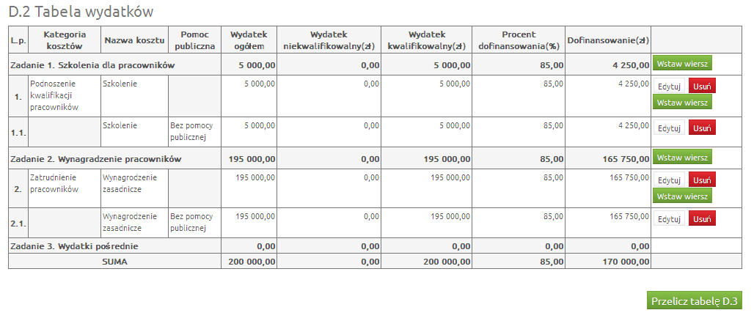

Rysunek 19. Formularz wniosku – Tabela D2

**D.3. Zestawienie wydatków w podziale na kategorie kosztów**

Należy nacisnąć zielone Pole *Przelicz tabelę,* wówczaskolumny wypełnianą się automatycznie.

**D.4. Dochody generowane przez projekt**

Pole nieedytowalne.

**D.5. Źródła finansowania wydatków**

Należy wypełnić poszczególne pola w kolumnie *Wydatki ogółem i kwalifikowane* adekwatnie do źródeł finansowania.

Beneficjenci Pomocy technicznej uzupełniają wiersze *Środki wspólnotowe* oraz *budżet województwa*.

Suma wpisanych kwot zostanie wyliczona automatycznie po naciśnięciu pola *Przelicz tabelę.*

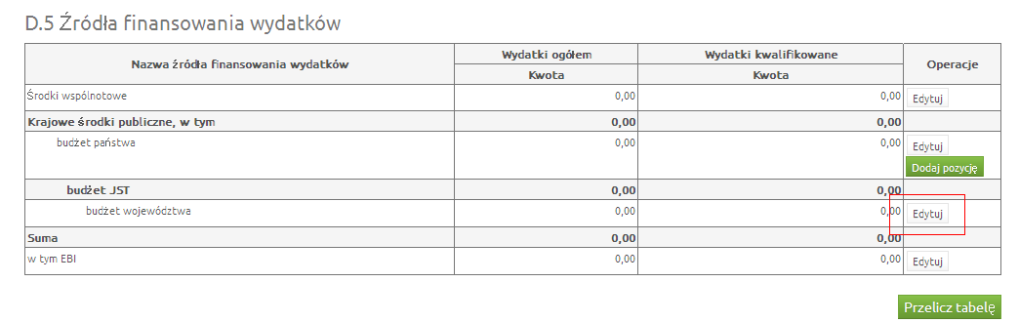

Rysunek 20. Formularz wniosku – Tabela D5

**E. Załączniki**

W polach należy wpisać **nazwę** załączników dołączanych do wniosku.

By możliwe było dodanie **nazw** załączników należy w pierwszej kolejności wybrać w wierszu *Załączniki* z listy rozwijanej wartość: TAK.

Następnie w wierszu *Inne załączone dokumenty* należy z listy rozwijanej wybrać wartość: TAK.

Wówczas pojawią się dodatkowe pola, w których będzie możliwe wpisanie **nazw** załączników.

W przypadku rozliczania kosztów utrzymania instytucji (m.in. czynsze, media, abonamenty, infrastruktura teleinformatyczna) wymaganym załącznikiem jest *metodologia rozliczania kosztów instytucji.* Metodologia powinna być zgodna z *Wytycznymi w zakresie wykorzystania środków pomocy technicznej na lata 2014-2020.*

Załączniki dostarcza się wraz z **wersją papierową** składanego wniosku o dofinansowanie.

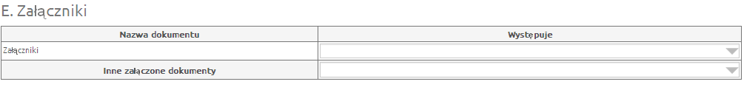

Rysunek 21. Formularz wniosku - Krok E

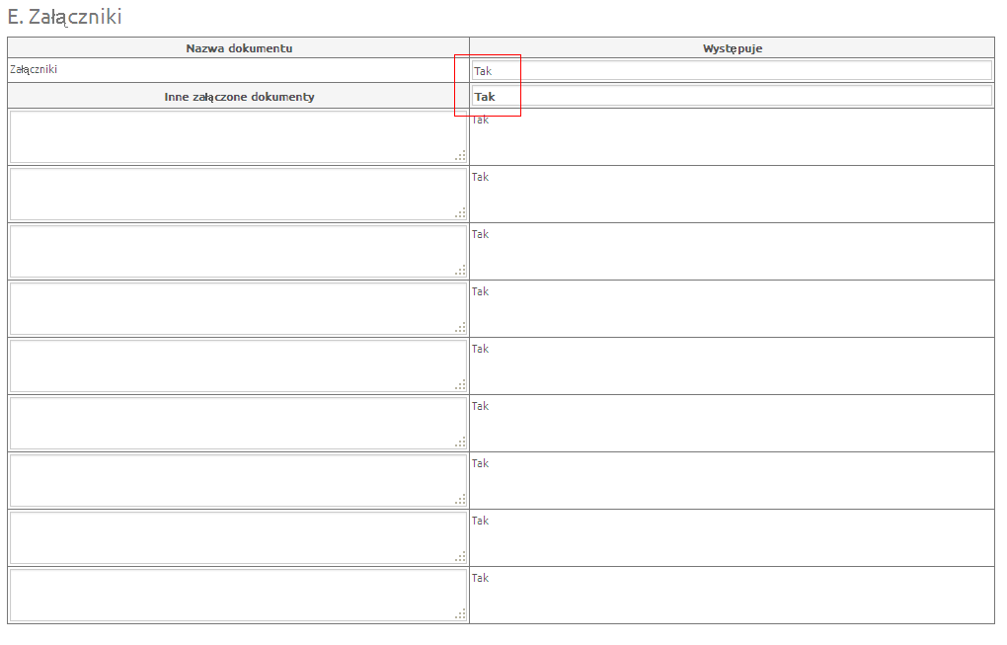

Rysunek 22. Formularz wniosku - Krok E – z dodatkowymi polami do wpisania nazw załączników.

**F. Oświadczenia Wnioskodawcy**

Beneficjent jest zobowiązany do potwierdzenia oświadczeń zawartych we wniosku – podpisanie wniosku jest równoznaczne z potwierdzeniem zawartych w nim oświadczeń.

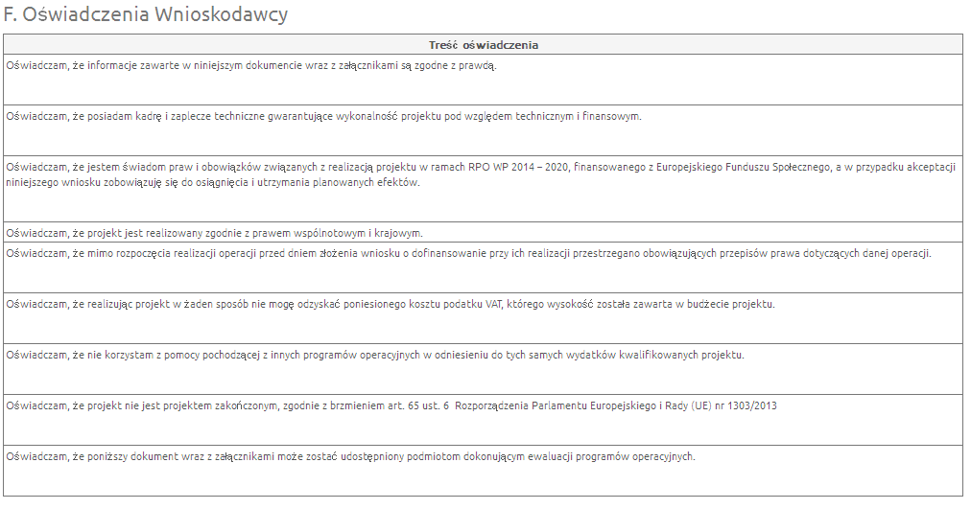

Rysunek 23. Formularz wniosku - Krok F

**G.1 Data i podpisy**

Należy:

1. wpisać dane osoby uprawnionej do podpisania wniosku o dofinansowanie,
2. opatrzyć dokument pieczęcią beneficjenta.

W każdym kroku, u dołu formularza mamy do dyspozycji następujące pola (Rysunek 24):

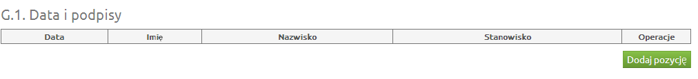

Rysunek 24. Formularz wniosku - Krok G

* **Zapisz wersję roboczą** – Służy do zapisywania wniosku w trybie roboczym (możliwe zawsze bez względu na komunikaty walidacyjne)
* **Zatwierdź wersję końcową i wyślij** – Służy do zapisania ostatecznej wersji wniosku i wysłania go po uprzedniej walidacji (sprawdzeniu poprawności wszystkich danych wprowadzonych w formularzu wniosku - system wypisze ewentualne błędy do poprawienia)
* **Sprawdź** – Uruchomienie walidacji (uruchomienie procedury sprawdzania poprawności wszystkich danych wprowadzonych w formularzu wniosku, tej samej, która jest wykorzystywana podczas procedury zatwierdzania wniosku)
* **Anuluj** – Opuszczenie edycji wniosku bez zapisywania
* **Generuj PDF** – Generowanie pliku do PDF w ustalonym formacie

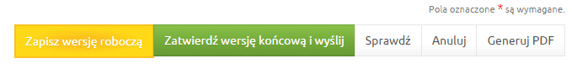

Rysunek 25. Lista opcji podczas zapisu wniosku

### Udostępnione wnioski

Funkcjonalność wyświetla listę udostępnionych wniosków (Rysunek 26).

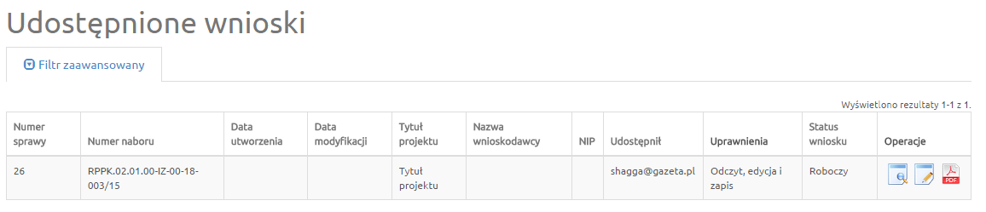

Rysunek 26. Lista udostępnionych wniosków

Dla każdego wniosku mamy dostępne następujące operacje:

* **Podgląd** – Podgląd wniosku
* **Edycja** – Edytowanie wniosku
* **Generowanie PDF** – Generowanie pliku do PDF w ustalonym formacie

## Konto

### 3.2.1 Moje dane

Widok przedstawiający formularz z danymi wprowadzonymi podczas rejestracji w systemie. Dane można uaktualnić/zmienić a następnie zatwierdzić przyciskiem **Zapisz** (Rysunek 27).

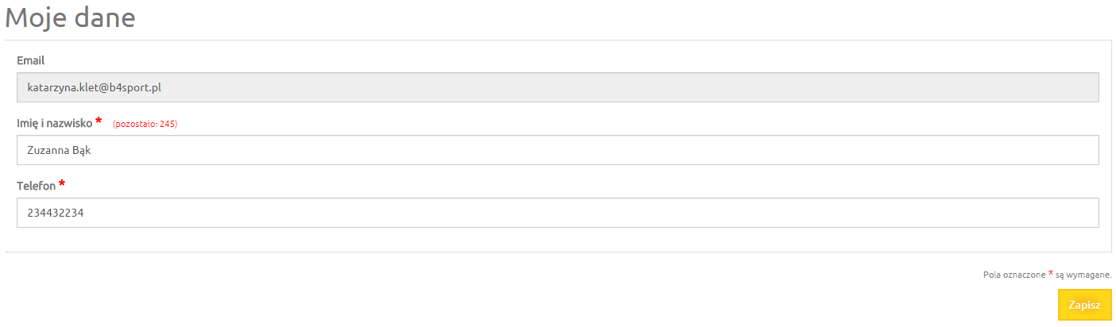

Rysunek 27. Aktualizacja danych

### Zezwolenia

W tym widoku wyświetla się lista zezwoleń (Rysunek 28), których udzielił użytkownik. Dostępna jest opcja sprzeciwu do wcześniej udzielonego zezwolenia.



Rysunek 28. Zezwolenia

### Zmiana hasła

Za pomocą tej funkcji możemy zmienić dotychczasowe hasło na inne (Rysunek 29).

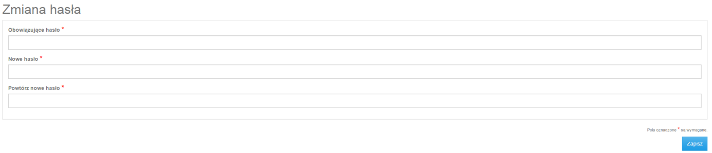

Rysunek 29. Formularz zmiany hasła

Wyloguj  
  
Funkcja służąca do wylogowania z systemu. Po jej użyciu zostajemy przeniesieni na stronę logowania.